
第08讲 余弦定理
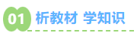
知识点1：余弦定理
1、公式表达：
a²＝b²＋c²－2bccos A，
b²＝a²＋c²－2accosB，
c²＝a²＋b²－2abcosC
2、推论：
cos A＝$\frac{b2＋c2－a2}{2bc}$，
cos B＝$\frac{a2＋c2－b2}{2ac}$，
cos C＝$\frac{a2＋b2－c2}{2ab}$
知识点2：解三角形
一般地，三角形的三个角$\text{A}$，$\text{B}$，$\text{C}$和她们的对边$\text{a}$，$\text{b}$，$\text{c}$叫做三角形的元素.
已知三角形的几个元素求其他元素的过程叫做解三角形.
知识点3：判断三角形形状时常用到的结论
1、为直角三角形或或
2、为锐角三角形，且，且
3、为钝角三角形，且，且
4、若，则或

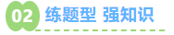

【题型01：已知两边及一角解三角形】
1．在中，已知，则的值为 .
【详解】由余弦定理，，.
2．在中，若，则 ．
【详解】由余弦定理得，代入得，
计算得；
3．的内角的对边分别为，已知，，，则 ．
【详解】因为，所以，又，，
则，所以，即，
4．在中，内角的对边分别为，若，则 ．
【详解】在中，由余弦定理得，
得，整理得，解得或（舍去）.所以.故答案：2

【题型02：已知三边解三角形】
1．已知的内角，，的对边分别为，，，且，则
【详解】，故答案为：
2．在中，，则 .
【详解】由余弦定理可得.故答案为：.
3．在中，若，，，则的最小角为 ．
【详解】因为，，，则，可知，即最小内角为角，
且，又因为，所以.
4．已知钝角三角形ABC的内角A，B，C所对的边分别为a，b，c，且，，，则k的取值范围是（ ）
A． B． C． D．
【详解】∵，且为钝角三角形，∴C为钝角.由余弦定理，得，
∴，解得.又中，两边之和大于第三边，即，∴.
综上，实数k的取值范围是.故选：C

【题型03：其他余弦定理解三角形】
1．中，内角所对的边分别为，若，则的大小为（ ）
A． B． C．或 D．或
【详解】在中，由余弦定理得，而，所以.故选：A
2．已知的内角所对的边分别为，，，若，则（ ）
A． B． C． D．
【详解】因为，余弦定理可得
，解得.故选：C.
3．（23-24高一下·安徽六安·期中）在中，内角，，的对边分别为，，.若，，且，则（ ）
A． B． C． D．2
【详解】因为，
由余弦定理知，，解得.选：D.

【题型04：判断三角形的形状】
1．已知的内角的对边分别是，且，则的形状是（ ）
A．锐角三角形 B．直角三角形
C．钝角三角形 D．等腰三角形
【详解】因为，所以设，由余弦定理得，因为，所以，所以为钝角三角形.故选：C
2．在中，内角的对边分别为，已知，则的形状为（ ）
A．等腰三角形 B．直角三角形
C．等腰直角三角形 D．等腰或直角三角形
【详解】在中利用余弦定理，则，
得，则为直角三角形.故选：B
3．在中，分别为内角的对边，如果，则的形状是（ ）
A．锐角三角形 B．钝角三角形 C．直角三角形 D．以上都有可能
【详解】因为，所以，所以，由，可知，所以为钝角三角形，故选：B
4．在中，内角的对边分别为.若，则的形状为（ ）
A．等腰三角形 B．直角三角形 C．锐角三角形 D．钝角三角形
【详解】根据余弦定理知，
，所以，则,故三角形为直角三角形，故选：
5．已知在中，，则的形状是（ ）
A．等腰三角形 B．等边三角形 C．钝角三角形 D．直角三角形
【详解】因为，且，可得,由余弦定理，可得，
所以，即，解得，所以为等边三角形.故选：B.

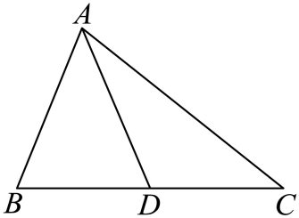
【题型05：余弦定理在平面图形中的考查】
1．如图，在，已知，则为（ ）
A． B． C． D．
【详解】在中，由余弦定理：，所以为锐角且，所以．故选：A.
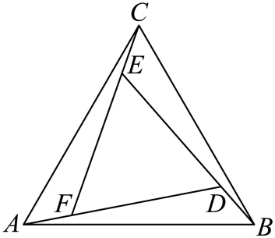
2．赵爽是我国古代数学家，大约在公元222年，赵爽在为《周髀算经》作序时，介绍了“勾股圆方图”，亦称为“赵爽弦图”.可类似地构造如图所示的图形，由三个全等的三角形与中间的一个小等边三角形拼成一个大的等边三角形，设，若，则的长为（ ）
A．9 B． C．3 D．
【详解】由题可知在中，，则，
不妨设，由知，则，
又因为与全等，所以，
由余弦定理可知，
解得，而，所以，所以，故选：A


1．在中，，则（ ）
A． B． C． D．
【详解】由题意得，
又，所以.故选：A
2．在中，已知分别为三个内角的对边，，则（ ）
A． B． C． D．
【详解】因为，所以,所以，所以.
故选：B.
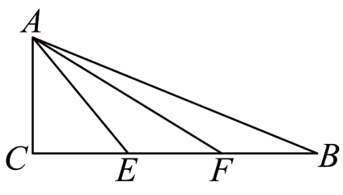
3．如图，在直角，，，点，是边上两个三等分点，则（ ）
A． B．
C． D．
【详解】因为，,在中，.故选：B
4．在中，角A，B，C的对边分别为a，b，c．若，，，则（ ）
A． B． C． D．
【详解】根据题意可得，
则，．故选：B
5．在中，角A，B，C所对的边分别是a，b，c，且满足，则的形状为（ ）
A．直角三角形 B．钝角三角形 C．锐角三角形 D．等腰三角形
【详解】由余弦定理得，化简得，故，
从而的形状为钝角三角形，故选：B.
6．在中，内角，，的对边分别为，，，若，，，则（ ）
A．25 B．5 C．4 D．
【详解】已知余弦定理，因为，所以，那么.又因为完全平方公式，可得，
将其代入中，就得到. 已知，，将其代入可得：，所以.故选：B.
7．在中，若内角的对边分别为，，则的形状为（ ）
A．等边三角形 B．直角三角形
C．等腰直角三角形 D．等腰三角形
【详解】在中，由已知得，所以，
根据余弦定理，得所以，即，
因此是直角三角形.故选：B.
8．已知△ABC内角A， B， C的对边分别为a， b，c．已知则 ．
【详解】由，故，
则，故．故答案为：3
9．在中，，，锐角C满足，
【详解】由，且为锐角，得，
由余弦定理，得，解得，
由余弦定理得.故答案为：
10．设的内角，，所对的边分别为，，，若，，，则的周长为 .
【详解】因为，，，由余弦定理，得，即，
故，解得，
故的周长为.故答案为：.


第09讲 正弦定理

知识点1：正弦定理
1、公式表示：在一个三角形中，各边和它所对角的正弦的比相等，即$\frac{\text{a}}{\text{sinA}}\text{=}\frac{\text{b}}{\text{sinB}}\text{=}\frac{\text{c}}{\text{sinC}}$.
2、正弦定理推论：在$\text{∆}\text{ABC}$中，内角$\text{A}$，$\text{B}$，$\text{C}$所对的边分别为$\text{a}$，$\text{b}$，$\text{c}$，外接圆半径为$\text{R}$
①$\frac{\text{a}}{\text{sinA}}\text{=}\frac{\text{b}}{\text{sinB}}\text{=}\frac{\text{c}}{\text{sinC}}\text{=2}\text{R}$，
②$\text{sinA}\text{:}\text{sinB}\text{:}\text{sinC}\text{=}\text{a}\text{:}\text{b}\text{:}\text{c}$，
③$\text{asinB}\text{=}\text{bsinA}$，$\text{bsinC}\text{=}\text{csinB}$，$\text{asinC}\text{=}\text{csinA}$，
④$\frac{\text{a}\text{+}\text{b}\text{+}\text{c}}{\text{sinA}\text{+}\text{sinB}\text{+}\text{sinC}}\text{=}\frac{\text{a}\text{+}\text{b}}{\text{sinA}\text{+}\text{sinB}}\text{=}\frac{\text{a}\text{+}\text{c}}{\text{sinA}\text{+}\text{sinC}}\text{=}\frac{\text{b}\text{+}\text{c}}{\text{sinB}\text{+}\text{sinC}}\text{=2}\text{R}$，
⑤$\text{a}\text{=2}\text{RsinA}$，$\text{b}\text{=2}\text{RsinB}$，$\text{c}\text{=2}\text{RsinC}$（实现边和角的互相转化）
知识点2：三角形面积公式
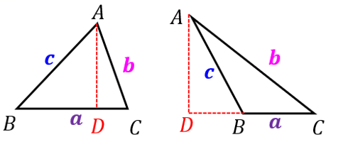
在$\text{∆}\text{ABC}$中，内角$\text{A}$，$\text{B}$，$\text{C}$所对的边分别为$\text{a}$，$\text{b}$，$\text{c}$，边$\text{BC}$，$\text{CA}$，$\text{AB}$边上的高分别记作${\text{h}}_{\text{a}}$，${\text{h}}_{\text{b}}$，${\text{h}}_{\text{c}}$，$\text{r}$为内切圆半径，$\text{R}$为外接圆半径，$\text{O}$为内切圆心。
（1）$\text{S}\text{=}\frac{\text{1}}{\text{2}}\text{a}{\text{h}}_{\text{a}}\text{=}\text{b}{\text{h}}_{\text{b}}\text{=}\text{c}{\text{h}}_{\text{c}}$
（2）$\text{S}\text{=}\frac{\text{1}}{\text{2}}\text{absinC}\text{=}\frac{\text{1}}{\text{2}}\text{bcsinA}\text{=}\frac{\text{1}}{\text{2}}\text{acsinB}$
（3）$\text{S}\text{=}\frac{\text{1}}{\text{2}}\left(\text{a}\text{+}\text{b}\text{+}\text{c}\right)\text{∙}\text{r}$
证明：${\text{S}}_{\text{∆}\text{ABC}}\text{=}{\text{S}}_{\text{∆}\text{AOB}}\text{+}{\text{S}}_{\text{∆}\text{BOC}}\text{+}{\text{S}}_{\text{∆}\text{AOC}}\text{=}\frac{\text{1}}{\text{2}}\text{cr}\text{+}\frac{\text{1}}{\text{2}}\text{ar}\text{+}\frac{\text{1}}{\text{2}}\text{br}\text{=}\frac{\text{1}}{\text{2}}\left(\text{a}\text{+}\text{b}\text{+}\text{c}\right)\text{∙}\text{r}$
（4）$\text{S}\text{=}\frac{\text{a}\text{+}\text{b}\text{+}\text{c}}{\text{4}\text{R}}$
证明：$\text{S}\text{=}\frac{\text{1}}{\text{2}}\text{absinC}\text{=}\frac{\text{1}}{\text{2}}\text{ab}\frac{\text{c}}{\text{2}\text{R}}\text{=}\frac{\text{a}\text{+}\text{b}\text{+}\text{c}}{\text{4}\text{R}}$


【题型01：正弦定理解三角形】
1．已知分别为三个内角所对的边，若，则（ ）
A． B． C．或 D．
【详解】由正弦定理，，可得，
因，则，故.故选：A.
2．在中，，，，则（ ）
A． B． C． D．
【详解】因为，，所以，
由正弦定理，即，解得.故选：D.
3．在中，角A，B，C的对边分别为a，b，c．已知，，，则（ ）．
A． B．或 C． D．或
【详解】由正弦定理可得：，解得，
因为，所以，所以或.故选：D
4．在中，若，，，则（ ）
A． B． C． D．
【详解】由，且，所以，由正弦定理可得，解得，
又，∴，∴，故故选：A

【题型02：正弦定理结合余弦定理解三角形】
1．在△ABC中，已知角A，B，C所对的边分别为a，b，c，且则 sin A=（ ）
A． B． C． D．
【详解】在中，，，， 所以，所以.
因为，，，所以故选：D.
2．在中，，是边上一点，，，，则的长为（ ）
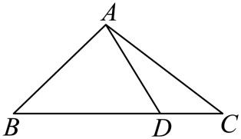
A． B． C． D．
【详解】由题意，在中，，，，由余弦定理得，
，∴，∴，
在中, 由正弦定理得，，故选：C.
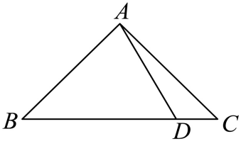
3．在中，已知，是边上一点，如图，，，，则（ ）
A． B． C． D．
【详解】在中，,所以,.
在中, ，，由余弦定理可得，
代入数值：,整理得，解得(舍去负根)；
在中，,根据正弦定理：代入数值：.故答案为：C

【题型03：三角形解的个数判断】
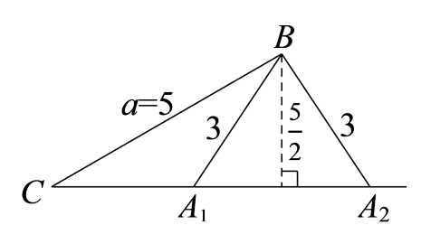
1．在中，已知，，，则符合条件的三角形个数是（ ）
A．0个 B．1个 C．2个 D．3个
【详解】因为，所以符合条件的三角形个数是2个.
故选：C.
2．在中，内角，，的对边分别为，，.下列条件中能使唯一确定的是（ ）
A．，， B．，，
C．，， D．，，
【详解】对于选项A：因为三个内角确定，但三边不确定，可知不能确定，故A错误；
对于选项B：因为，可知，所以满足条件的有2个，故B错误；
对于选项C：因为，所以满足条件的有1个，故C正确；
对于选项D：因为为最大角，但，不满足大角对大边，
所以不存在，故D错误；故选：C.
3．在中，内角的对边分别为，分别根据下列条件解三角形，其中有两解的是（ ）
A． B．
C． D．
【详解】对于A，，则，只有一解，A不符合题意；对于B，，满足，只有一解，B不符合题意；
对于C，，则，故，结合，
故B有两解，分别在以及之间，C符合题意；对于D，，则，
故，此时无解，D不符合题意，故选：C
4．在中，，，若满足上述条件的有且仅有一个，则边长的取值范围是（ ）
A． B． C． D．
【详解】在中利用正弦定理得，则，若满足上述条件的有且仅有一个，则或，则或，则边长的取值范围是.故选：C
5．已知的内角的对边分别为，且，，若有两解，则的取值范围为（ ）
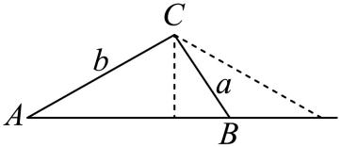
A． B． C． D．
【详解】如图：三角形中，，，则有两解的充要条件为：，
即.故选：D.

【题型04：三角形的面积公式】
1．在中，，，，则的面积为（ ）
A． B． C． D．1
【详解】因为，角是锐角，所以，由余弦定理，，解得，
所以的面积.故选：B.
2．在中，角所对的边分别为，且，的面积，则（ ）
A．3 B．4 C．5 D．6
【详解】由题意，，可得；由余弦定理，，
代入条件，可得，解得.故选：B.
3．在中，若其面积为S，且，则角A的大小为（ ）
A． B． C． D．
【详解】依题意，，，
则，故，而，所以.故选：B

【题型05：正弦定理边角互化应用】
1．在中，，，则的值是（ ）
A． B． C． D．
【详解】根据正弦定理，得.故选：A
2．在锐角中，角所对的边分别为，若，则（ ）
A． B． C． D．
【详解】由，得到，又是锐角三角形，
所以，则，得到，故选：A.
3．的三内角A，B，C所对边长分别是a，b，c，若，则角的大小为（ ）
A． B． C． D．
【详解】在中，由正弦定理，可得：，，
，可得：，整理可得：，由余弦定理可得：，.故选：A.
4．已知的内角 的对边分别为 ， 且， 若， 则 的面积为 （ ）
A． B． C． D．2
【详解】由正弦定理角化边得到：，即 ，
所以 ，，，又，且，得，即，所以 .故选：A
5．在中，角，，的对边分别为，，，面积为S.若，，且，则（ ）
A． B． C． D．
【详解】因为，，且，所以，
即，由正弦定理得：,又因为三角形中,,
，因为,所以.故选：C.
6．在中，角，，的对边分别为，，，满足，若，则（ ）
A． B． C． D．
【详解】，由正弦定理得，
，
，即，
，，，
，，.故选：A.

【题型06：三角形的外接圆问题】
1．在中，，，则的外接圆的面积为（ ）
A． B． C． D．
【详解】由正弦定理得的外接圆的半径，所以的外接圆的面积.故选：A.
2．已知的内角所对的边分别为，若，则的外接圆的半径为（ ）
A．4 B． C．2 D．
【详解】设的外接圆的半径为，因为，
所以，解得.故选：D.
3．已知的内角A，B，C的对边分别为a，b，c，若，，则的外接圆面积为（ ）
A．3π B．6π C．9π D．12π
【详解】因为，所以，得，设的外接圆半径为，则，可得，故的外接圆面积.故选：C.

【题型07：正弦定理判断三角形形状】
1．在中，内角所对的边分别为，若，则的形状为（ ）
A．等腰三角形 B．直角三角形 C．等边三角形 D．等腰直角三角形
【详解】因为，所以，在中，由正弦定理得
∴，∵，∴，所以是等腰三角形故选：A.
2．设中的内角，，所对的边分别为，，，若，则的形状是（ ）
A．锐角三角形 B．等腰直角三角形
C．钝角三角形 D．直角三角形
【详解】由，根据正弦定理可得，
则，由，则，
可得，由，解得.故选：D.
3．在中，角A，B，C 所对的边分别为a，b，c，若，则的形状一定是（ ）
A．等腰直角三角形 B．等腰或直角三角形
C．直角三角形 D．等腰三角形
【详解】，
则或，则是等腰或直角三角形.故选：B.
4．在中，角，，所对的边分别为，，，且，若，则三角形的形状为（ ）
A．直角三角形 B．等腰直角三角形 C．等腰三角形 D．等边三角形
【详解】在中，角，，所对的边分别为，，，且，
则．由于，故．由于，利用正弦定理，得，所以，故，
所以为等边三角形．故选：D.

1．若的内角A，B，C所对的边分别为a，b，c，，，，则（ ）
A． B． C． D．
【详解】由正弦定理得，由于，所以为锐角，
所以.故选：B
2．在中，角、、的对边分别为、、，若，，，则（ ）
A． B． C． D．或
【详解】在中，因为，，，且，故，由正弦定理可得，又因为，故或.故选：D.
3．设中角A，B，C所对的边分别为a，b，c，若，，，则的面积为（ ）．
A． B． C．12 D．
【详解】∵，∴，
由三角形的面积公式可知，的面积为.故选：B
4．在中，若，，三角形的面积，则三角形外接圆的半径为（ ）
A． B．2 C． D．
【详解】由题设有，故，故，由余弦定理可得，故，故三角形外接圆的半径为，故选：B.
5．在中，，，则（ ）
A． B． C． D．
【详解】在中，由正弦定理可得，，
因为，所以，，所以．故选：C．
6．已知的内角所对的边分别为，，则的形状为（ ）
A．直角三角形 B．等腰三角形 C．等腰直角三角形 D．等腰或直角三角形
【详解】根据正弦定理可得：.因为，所以.
所以或者.即或者.所以该三角形为等腰三角形或直角三角形.故选：D.
7．在中，若，则的形状是（ ）
A．直角三角形 B．等腰三角形 C．等腰直角三角形 D．等边三角形
【详解】在中，由正弦定理及可得：.又，，
∴，即，即.
又∵，∴，∴，∴是直角三角形.故选：A.
8．符合下列条件的三角形有2个解的是（ ）
A．，， B．，，
C．，， D．，，
【详解】对于A：因为，不符合两边之和大于第三边，所以无解，故A错误；
对于B：因为，所以，所以无解，故B错误；
对于C：由余弦定理得，所以，解得或，即有2个解，故C正确；对于D：因为，所以,故，三角形只有一解，故D不正确.故选：C.
9．已知的内角A，B，C所对的边分别为a，b，c，若，且，则等于（ ）
A．2 B．3 C． D．
【详解】由，可得，由正弦定理可得，
又因为，所以，所以， 在中，，由余弦定理可得，所以.故选：D.
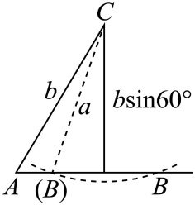
10．已知中，，，有两解，则的取值范围是（ ）
A． B． C． D．
【详解】如图，要使有两解，则，即，
即．故选：D．
11．已知的内角的对边分别为.若，则的面积为（ ）
A． B． C． D．
【详解】因为，所以，所以，因为，
所以，所以，因为，所以，所以，因为，，所以，所以，因为，即，所以，将代入上式得，解得（负值舍去），所以（负值舍去），所以.故选：B.

